Iepirkuma komisijas 2019.gada 5.jūnijā komisijas sēdē sniegtās
atbildes uz uzdotajiem jautājumiem par iepirkumu
„Medicīnas preču piegāde invazīvajai radioloģijai”, identifikācijas Nr. PSKUS 2019/24

04.06.2018. VSIA “Paula Stradiņa klīniskā universitātes slimnīca” atklātā konkursā “Medicīnas preču piegāde invazīvajai radioloģijai (identifikācijas Nr. PSKUS 2019/24) elektroniski ir saņemti jautājumi no SIA “…”.

Jautājumi:

SIA “…” (turpmāk tekstā Pretendents) ir iepazinusies ar VSIA “Paula Stradiņa klīniskā universitātes slimnīca” (turpmāk tekstā Pasūtītājs) atklāta konkursa “Medicīnas preču piegāde invazīvajai radioloģijai ID Nr. PSKUS 2019/24 (turpmāk tekstā Konkurss), nolikuma prasībām.

1.Saskaņā ar Konkursa nolikuma 3.5.5.2.tehniskās specifikācijas prasībām, Pretendentam ir jāaizpilda nolikuma 3.pielikuma forma “Informācija par piedāvāto preci”.
Lai Pretendents spētu nodrošināt prasības izpildi, nepieciešama informācija no ražotāja, kuru Pretendents var iegūt tikai tad, kad Prece ir saražota un piegādāta Pretendentam, t.i., unikālais preces kods tiek piešķirts pēc preces saražošanas.
Līdz ar to rokas jautājums, kādā veidā Pretendentam ir iespējams izpildīt prasību, norādot unikālo preces svītrkodu Konkursa pildīšanas gaitā?
2. Saskaņā ar nolikuma 3.pielikuma forma “Informācija par piedāvāto preci”, Pretendentam jānorāda unikālais ražotāja piešķirtais preces kods (kataloga vai REF numurs). Izvērtējot šo punktu, Pretendentam rodas jautājums – vai aizpildot tabulu Pretendents drīkst norādīt tikai attiecīgas grupas REF numuru vai ir jānorāda katras atsevišķās preces REF numuru, jo dažas grupas sastāv no vairāku simtu REF numuriem.
Atbildes:
- Unikālais preces kods ir ražotāja piešķirts preces kataloga jeb REF kods. Šāds unikāls kataloga jeb REF kods un preces svītrkods tiek piešķirts precei, kad tiek saražota pati pirmā preces vienība. Tādējādi prece, ko pretendents vēlās piedāvāt iepirkumā, jau tiek ražota un tiek izplatīta tirgū, un šādai precei ir preču svītrkods, prece ir iekļauta attiecīgo preču katalogā, kurā ir norādīti preču kataloga jeb REF kodi kā ir norādīts piemērā zemāk:

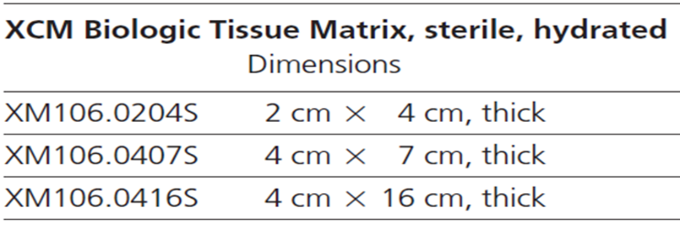

Papildus iepriekš minētajam un piegādes līguma prasībām (līguma 3.1.punkts), Pasūtītājs vērš uzmanību, ka pretendentam ir jāspēj piegādāt preces ne vēlāk kā 7 (septiņu) dienu laikā no attiecīgā pasūtījuma saņemšanas dienas.
- Aizpildot nolikuma 3.pielikumu, pretendentam ir jānorāda katras atsevišķas preces REF jeb kataloga kodu.

